Новые тротуары обустроят в Новофедоровском
28.02.2018

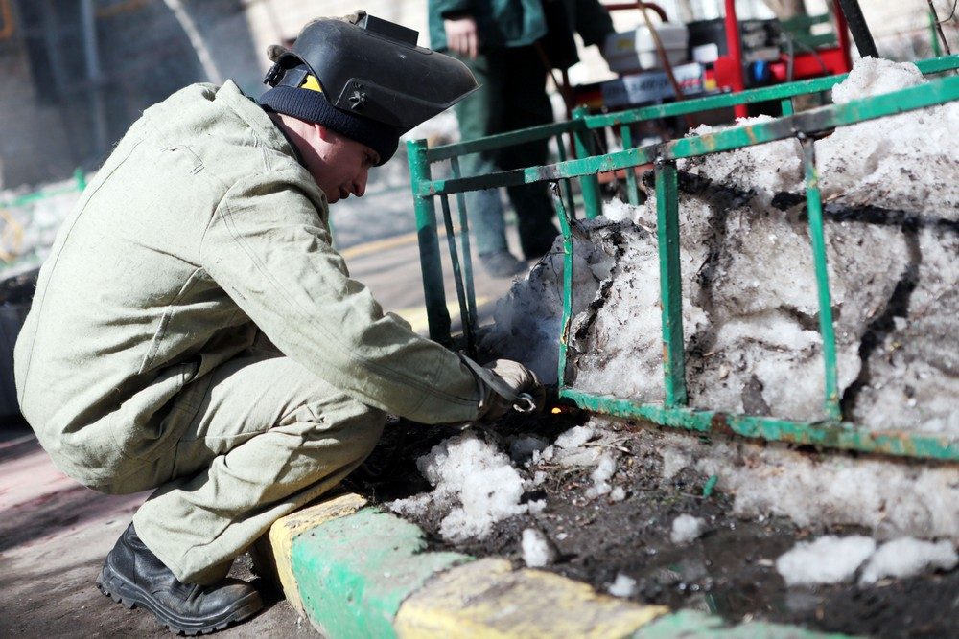
Новые тротуары обустроят в Новофедоровском. Фото: архив
Два тротуара запланировано обустроить в деревнях Юрьево и Белоусово поселения Новофедоровское в 2018 году. Об этом 28 февраля заявил заместитель главы администрации поселения Сергей Молчанов.
Кроме того, запланировано проведение работ по обустройству пешеходных дорожек вблизи домов №№126, 127, 129, 132 в деревне Яковлевское и ремонт газона возле домов №№20, 20 «А» и 22 там же.
— В деревне Кузнецово, на улице Тимуровская, возле дома №1, будет организована автомобильная парковка площадью 367 квадратных метров, — уточнил Сергей Молчанов.
Он отметил, что по этому же адресу тоже осуществят ремонт газона.

Адрес страницы: http://tinao.mos.ru/presscenter/news/detail/7175109.html
Префектура Троицкого и Новомосковского административных округов города Москвы

